3d моделирование: построение модели дома. Обозреватель материалов, визуализация.

Цель работы: Создание объемной модели в программе AutoCAD с применением команды поверхности.
Для выполнения данной работы используем следующий порядок действий.
- Перед началом работы, необходимо создать новый файл и перейти в режим 3D-моделирование в строке состояния.
- Выбрать в панели «Главная» инструмент «Ящик» (BOX).
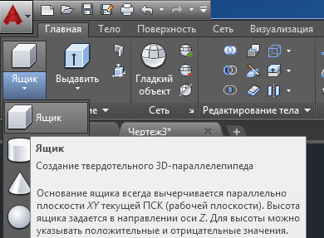
Рисунок 1.
- Необходимо указать точку на поверхности и с помощью ПКМ вызвать контекстное меню, где выбрать значение длина (LENGTH), величина которой равна 9000.
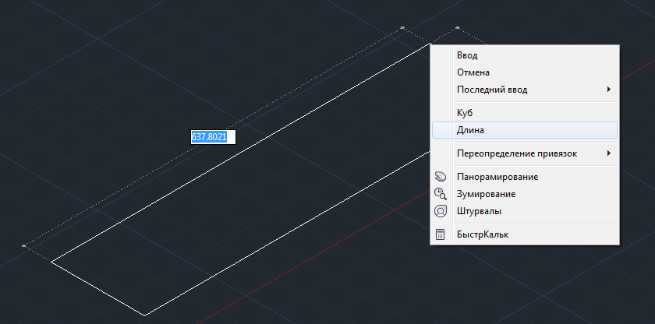
Рисунок 2.
- После введения длины следует указать ширину – 9000 и высоту – 150.
Таким образом, полученная объемная фигура прямоугольной формы является основанием (фундаментом) для формирования модели дома.
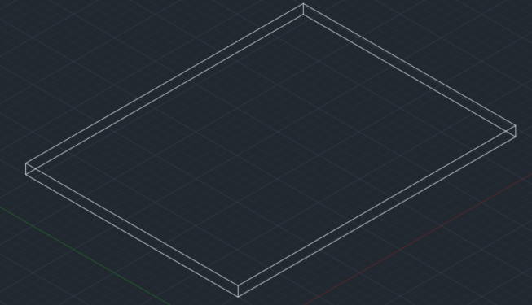
Рисунок 3.
- Далее на имеющейся поверхности, по точкам привязки построить новый объект со значениями (8500, 8500, 10000). Используя ось XYZ, перенести объект и совместить с центром первого объекта. Данные действия продемонстрированы на рисунке.
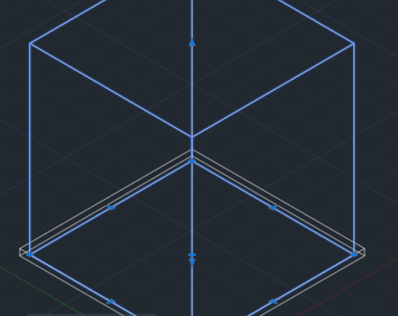
Рисунок 4.
- С помощью того же инструмента создать третий объект (прямоугольник) с параметрами (9000, 9000, 150). Необходимо поместить его по центру верхней грани второго объекта. Таким образом, созданный объект является кровлей модели дома.
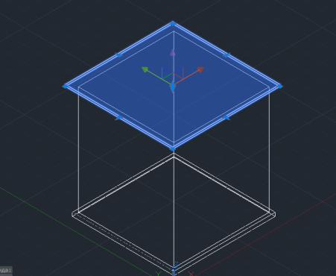
Рисунок 5.
- С помощью инструмента «отрезок» ( LINE) мы рисуем две грани на нашей кровле: с внутренней и внешней стороны.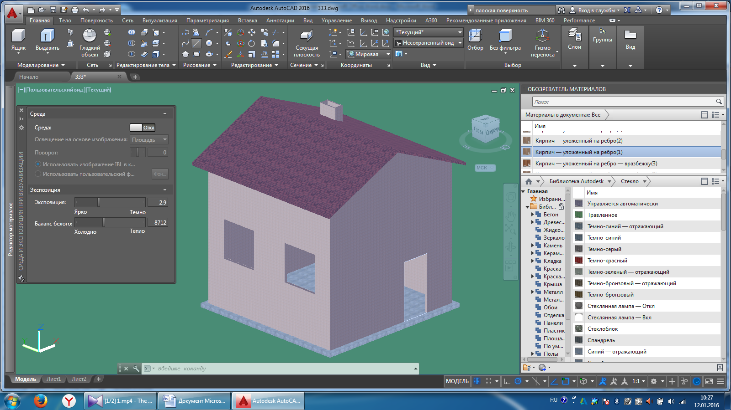.
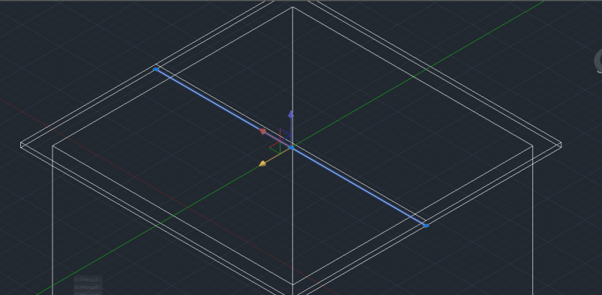
Рисунок 6.
- Далее используем инструмент 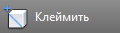 (IMPRINT), выбираем кровлю и два построенных отрезка. После выполнения процедуры удаляем построенные ранее отрезки, т.к. они являются вспомогательными. Далее с помощью выделения верхней грани нажатием команды CTRL + ЛКМ, мы поднимаем её на 200 и опускаем всю кровлю на 2000.
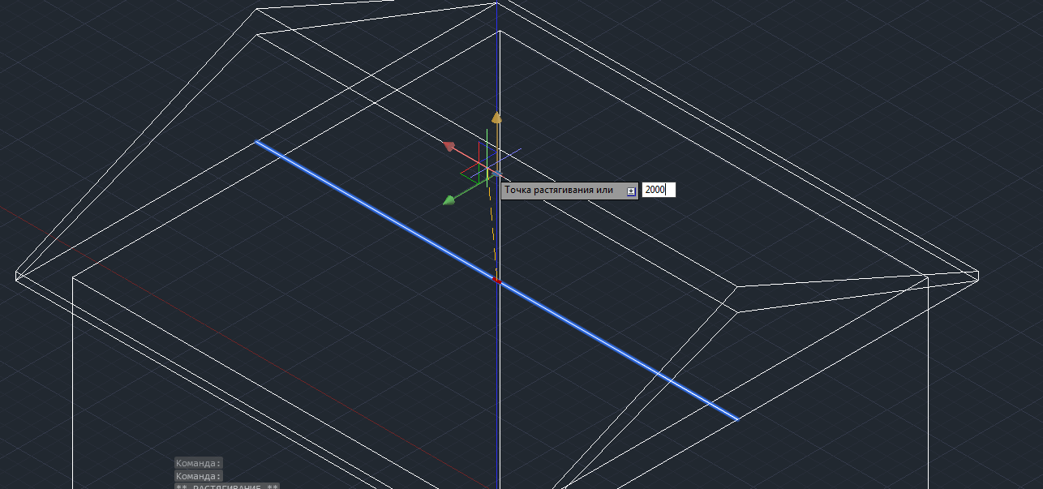
Рисунок 7.
- Теперь необходимо разграничить поверхность стены от кровли или «обрезать». Для этого выбираем инструмент сечение 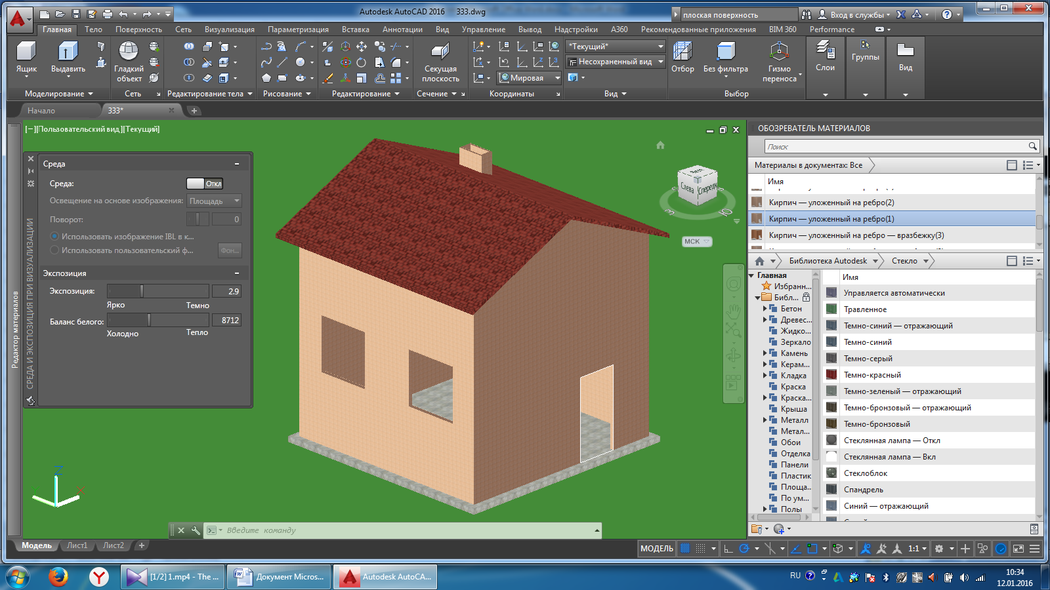, щелкаем ЛКМ на поверхность стены и вызываем ПКМ из контекстное меню, где выбираем три точки (плоскость задается тремя точками). Далее необходимо обвести одну сторону построенной кровли по направлению: «Нижняя часть кровли - вторая нижняя часть кровли - верхняя часть кровли».
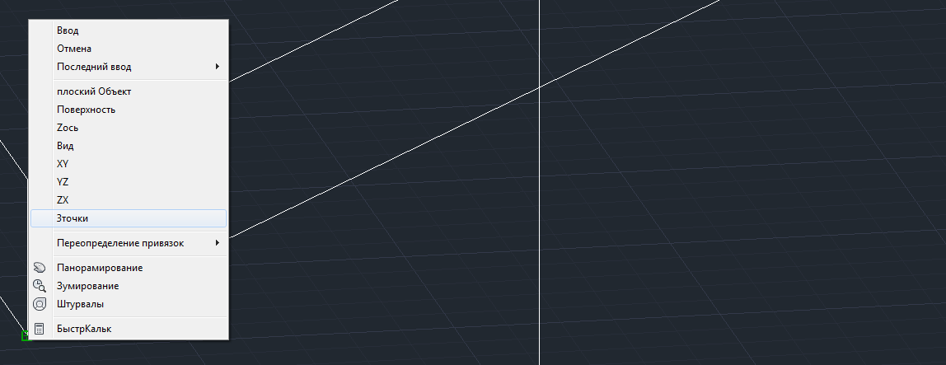
Рисунок 8.
- Результатом выполненных действий является чертеж, изображенный ниже.
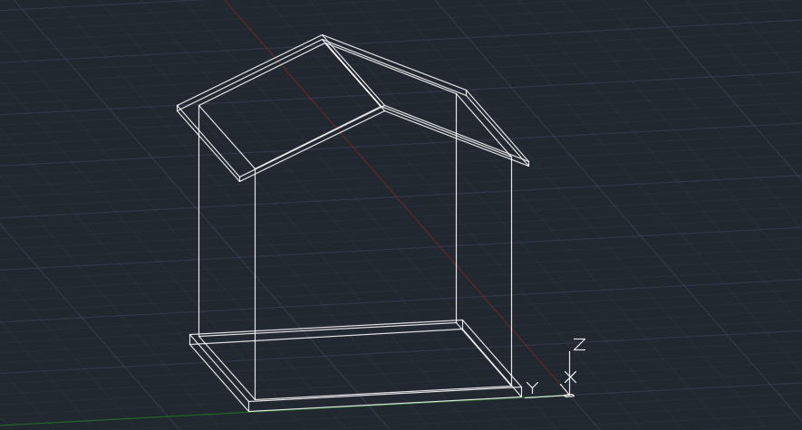
Рисунок 9.
- Следующим шагом в построении модели дома является придание толщины стенам. Для этого необходимо выбрать инструмент оболочка. Далее указываем на стены в чертеже при помощи левой кнопки мыши и вычитаем грани. Это Верхняя грань 1, Верхняя грань 2, Нижняя грань. Указав на грани, щелкаем Enter. В результате стены обрели толщину.
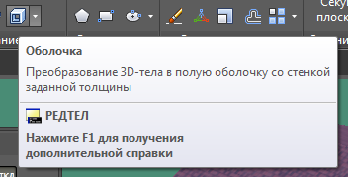
Рисунок 10.

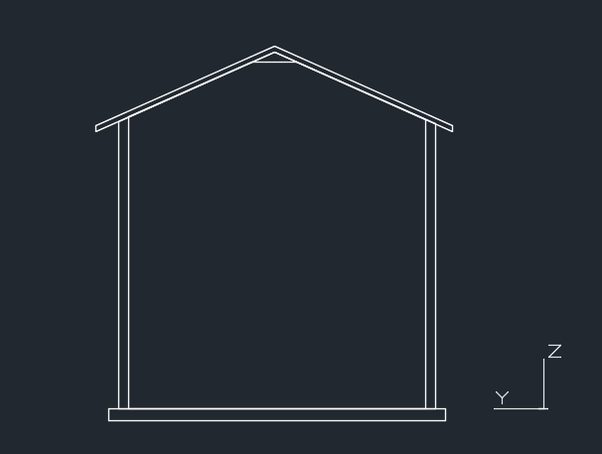
Рисунок 11.
- Далее необходимо вычертить проемы для окон и дверей модели дома. Для этого выбираем инструмент прямоугольник в панели рисование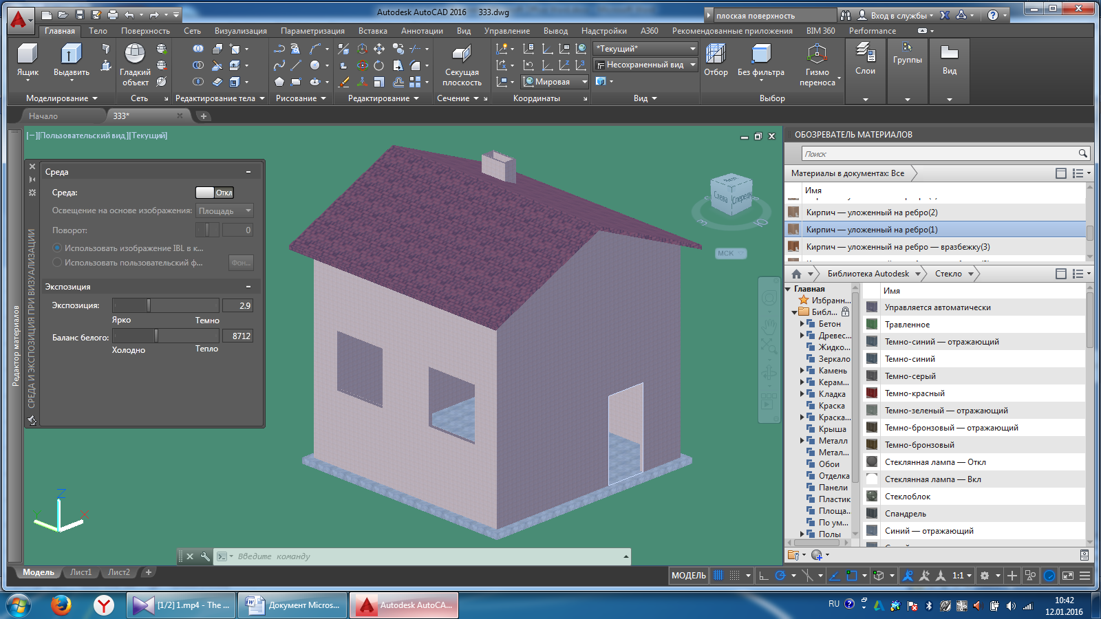 На боковой панели нашего дома рисуем два окна с параметрами 2000 на 2000.
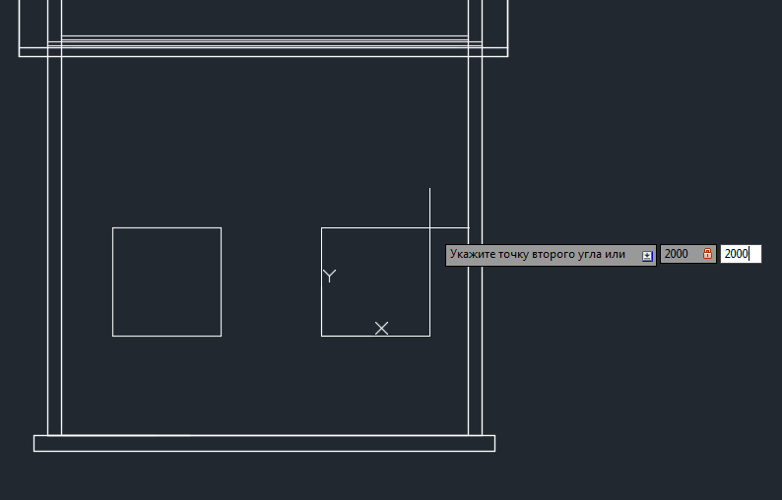
Рисунок 12.
- Используя инструмент вытягивание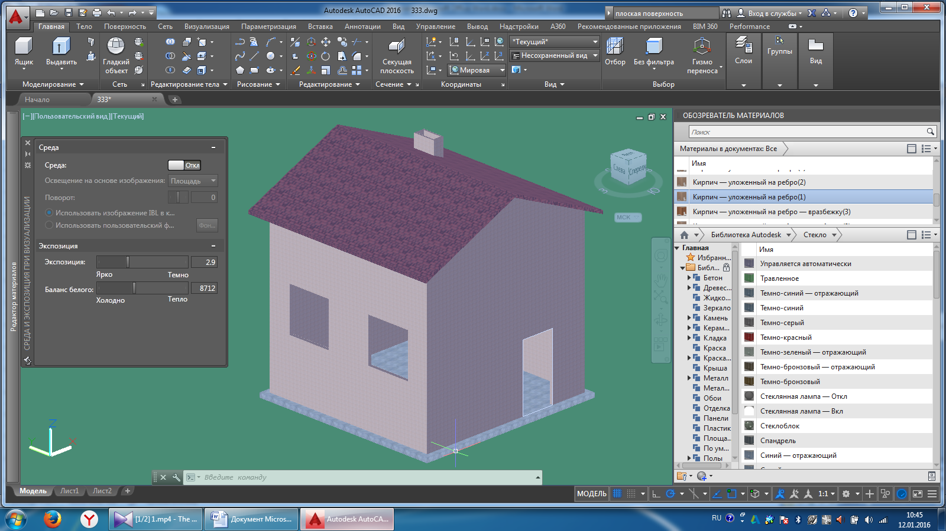, мы создаем окна с обоих сторон конструкции дома, и переходим в режим визуализации «Концептуальный». В результате получаем визуальное изображение модели.
- Используя все предыдущие манипуляции, создаем дверь и трубу в модели дома с параметрами на свое усмотрение.
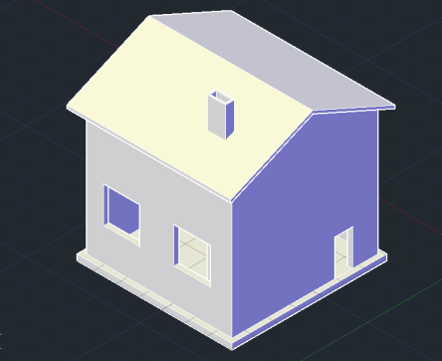
Рисунок 13.
- Следующим этапом создания модели будет применение материалов для придания наглядности дому. Для оформления экстерьера дома необходимо использовать вкладку «Вид», открыть «Обозреватель материалов» и его свойства.

- Для оформления дома можно использовать мелкую кирпичную кладку на стены, мраморный пол и крышу из мелкой плитки.
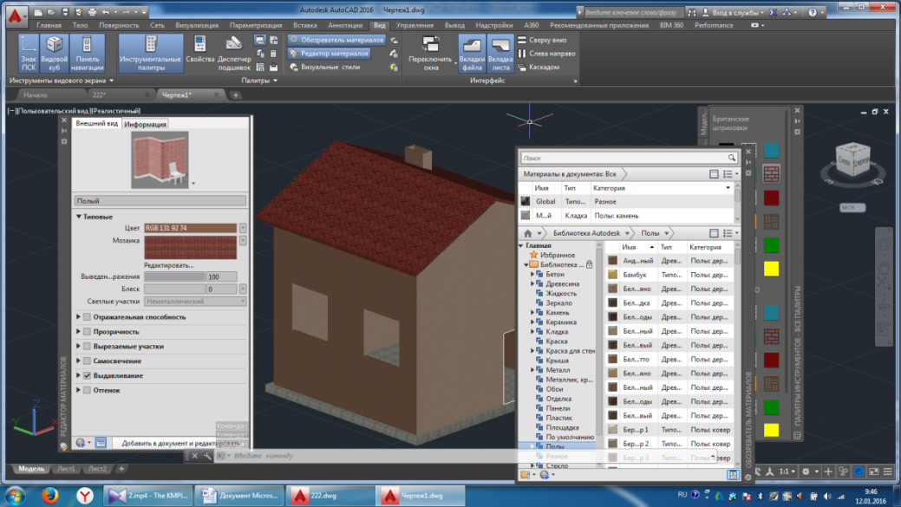
Рисунок 14.
- Следующим этапом работы является создание поверхности с помощью панели «Поверхность», Плоская поверхность, которой также зададим материал.
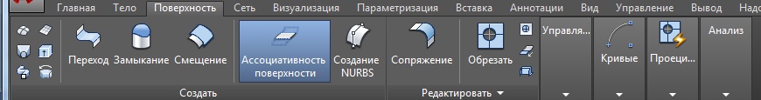
Рисунок 15.

- Заключительным шагом построения модели станет вкладка «Визуализация», используя которую необходимо оформить расположение солнца и качество теней. После вызова одной из команд появляется меню, где следует установить свои собственные параметры.
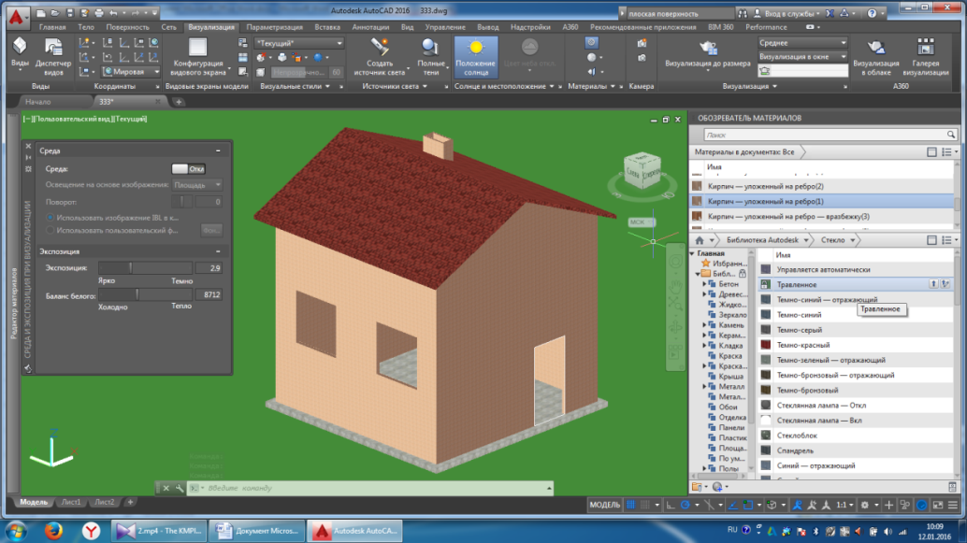
Рисунок 16.

В итоге, результатом проведенных действий является модель дома, которая изображена на рисунке.

